**Кяхта старинная**

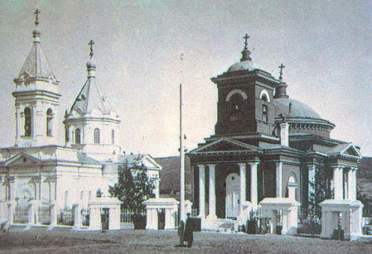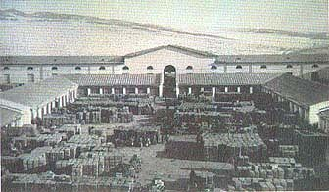ф

Деревенная Успенская кладбищенская церковь. До наших дней не сохранилась.

Кяхтинский Гостинный двор

**Кяхта старинная**

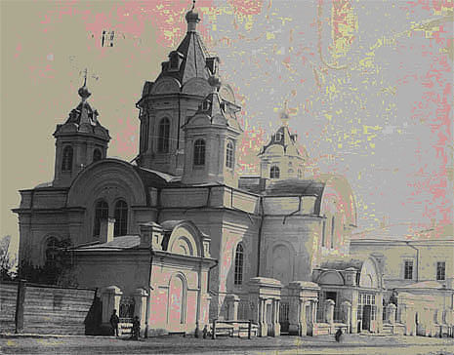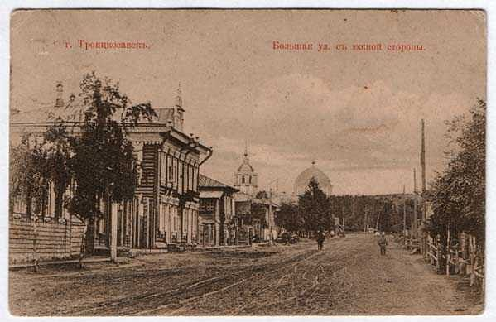

Покровская церковь, находилась по ул. Большой (ныне ул. Ленина) напротив краеведческого музея.